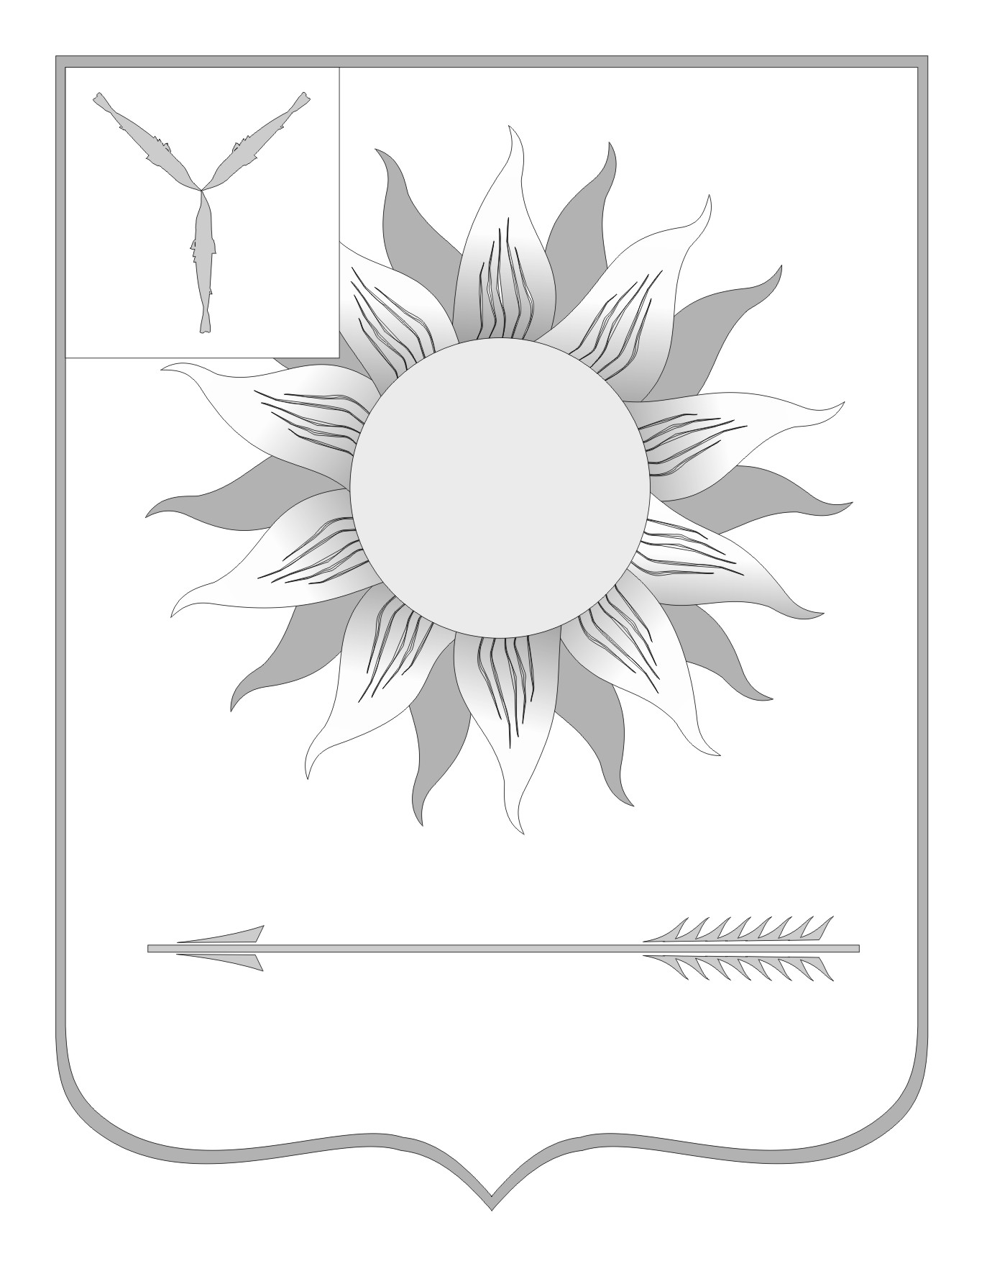
МУНИЦИПАЛЬНОЕ СОБРАНИЕ
ГОРОДСКОГО ОКРУГА ЗАТО СВЕТЛЫЙ
САРАТОВСКОЙ ОБЛАСТИ
Р Е Ш Е Н И Е

от 23 апреля 2019 года № 46-194
ЗАТО Светлый

О признании утратившими силу некоторых решений
Муниципального собрания городского округа ЗАТО Светлый

На основании Устава муниципального образования Городской округ ЗАТО Светлый Саратовской области Муниципальное собрание городского округа ЗАТО Светлый приняло р е ш е н и е:
1. Признать утратившими силу решения Муниципального собрания городского округа ЗАТО Светлый:
от 24 ноября 2011 года № 58 «Об утверждении Положения о формах
и порядке использования собственных материальных и финансовых средств для осуществления переданных органам местного самоуправления государственных полномочий»;
от 02 августа 2016 года № 35 «О внесении изменений в решение Муниципального собрания городского округа ЗАТО Светлый от 24 ноября 2011 года № 58 «Об утверждении Положения о формах и порядке использования собственных материальных ресурсов и финансовых средств для осуществления переданных органам местного самоуправления
отдельных государственных полномочий».
2. Настоящее решение вступает в силу со дня его официального опубликования.

Председатель Муниципального собрания  городского округа ЗАТО Светлый | Н.Н. Лаптуров
23 апреля 2019 года
Глава городского округа ЗАТО Светлый | В.В. Бачкин
23 апреля 2019 года

